使用Wireshark協助RD抓封包Debug  
Download站台  
<http://www.wireshark.org/download.html>  
下載安裝之後  
執行  
抓封包動作如圖一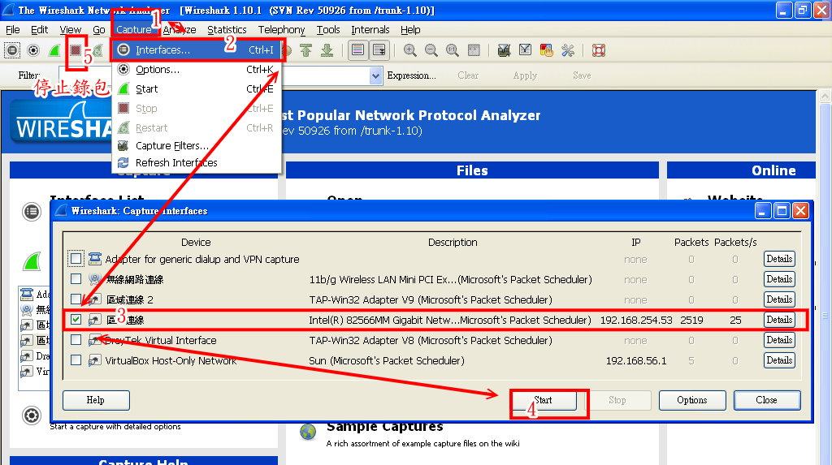  
存檔如圖二

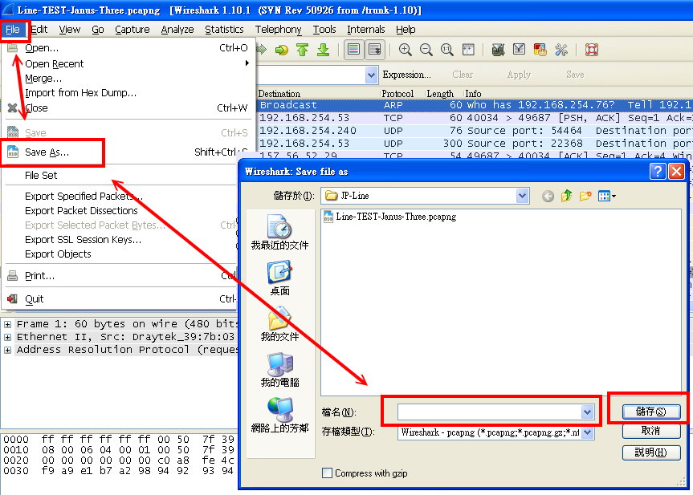  
再寄給相關人員